Главная Новости Документы Сценарии Мелодии Софт Авторы Контакт Копилка
Баннерообмен
Главная\Документы\Для классного руководителя

При использовании материалов этого сайта - АКТИВНАЯ ССЫЛКА и размещение баннера -ОБЯЗАТЕЛЬНО!!!

Разработка классного часа "Почему люди лгут?" для 5 класса

Цель классного часа:
Понимание причин и последствий лжи, осознание важности честности и ответственности за свои слова и поступки.

Класс:
5 класс

Введение (5 минут)

Приветствие учеников и объяснение цели классного часа. Вопрос "Кто из вас когда-нибудь лгал?" и обсуждение ответов.

Основная часть (30 минут)

Раздел 1: Почему люди лгут? (15 минут)

- Объяснение, что такое ложь и почему люди лгут

Ложь – это когда человек говорит не правду, чтобы скрыть что-то или получить выгоду. Люди могут лгать, когда боятся наказания, например, если они сделали что- то плохое, или когда хотят получить что-то, о чем они мечтают. Также некоторые люди лгут, чтобы сохранить свою репутацию, чтобы другие люди думали о них хорошо.

Но ложь может иметь серьезные последствия. Например, если вы будете лгать своим родителям, друзьям или учителям, то они могут потерять доверие к вам. Кроме того, ложь может привести к конфликтам и проблемам, а в некоторых случаях даже к наказанию.

Давайте рассмотрим пример: вы не сделали домашнее задание, но говорите, что сделали. В этом случае вы лжете, чтобы избежать наказания от учителя или родителей. Но если вы продолжите лгать, то когда-нибудь кто-то может узнать правду, и у вас будут проблемы.

Поэтому важно всегда говорить правду и быть честными. Если вы сделали что-то плохое, лучше сказать об этом правду и попросить прощения, чем лгать и рисковать потерять доверие окружающих. Помните, что честность - это очень важное качество, которое поможет вам в жизни и сделает вас лучше.

- Рассмотрение причин лжи, включая страх наказания, желание получить выгоду, стремление к поддержанию социальной репутации.

Ложь может иметь разные причины, вот некоторые из них:

Страх наказания: Например, если мы сделали что-то плохое, то мы можем соврать, чтобы избежать наказания. Но это не всегда правильно. Например, если вы скажете, что не вы уронили вазу, когда это на самом деле было, то это может привести к еще большей неприятности, если вы будете пойманы на лжи.

Желание получить выгоду: Иногда люди лгут, чтобы получить что-то, что им нужно. Например, если вы не знаете ответ на тесте, то можете соврать, чтобы получить лучшую оценку. Но это не честно, и в конечном итоге это может привести к тому, что вы не научитесь тому, что вам нужно.
Стремление к поддержанию социальной репутации: Некоторые люди лгут, чтобы показаться лучше, чем они есть на самом деле. Например, если ваш друг спросит вас, знаете ли вы, как играть в новую игру, то вы можете сказать, что знаете, чтобы показаться умнее. Но это может привести к тому, что вы не научитесь играть в игру, и ваш друг может почувствовать обманутым.
Как видите, ложь может иметь разные причины. Но важно помнить, что честность всегда лучше. Если вы соврете, то это может привести к неприятным последствиям, как для вас, так и для других людей. Лучше быть честным и ответственным, даже если это иногда трудно.

Примеры:

- Если вы забыли выполнить домашнее задание, лучше сказать правду и объяснить, почему вы не успели. Возможно, учитель поймет вас и даст дополнительное время на выполнение задания.
- Если вы не знаете ответ на вопрос, лучше признаться в этом. Возможно, учитель объяснит вам правильный ответ, и вы научитесь чему-то новому.
- Если вы случайно сломали вещь друга, лучше сказать правду и извиниться. Возможно, ваш друг поймет вас и простит вас, а если вы скроете правду, то это может привести к тому, что ваша дружба будет утеряна.

Раздел 2: Последствия лжи (15 минут)

Обсуждение негативных последствий лжи для человека и окружающих Изучение примеров реальной жизни, когда ложь приводила к серьезным последствиям

Ложь может казаться легким и простым выходом из некоторых ситуаций, но на самом деле это может привести к большим проблемам.

Вот несколько примеров, когда ложь привела к серьезным последствиям:

- Ложь на суде: Если человек лжет на суде, то это может привести к неправильному решению дела. Например, если человек лжет во время суда о своей невиновности, то может быть признан виновным и получить тюремный срок.
- Ложь на работе: Если человек лжет на работе, то это может привести к увольнению. Например, если работник лжет о своих способностях или о выполненной работе, то это может привести к тому, что он не справится с заданием и потеряет работу.
- Ложь в отношениях: Если человек лжет своему другу или партнеру, то это может привести к разрушению отношений. Например, если человек лжет о том, что он не изменял своему партнеру, то это может привести к разрыву отношений.
- Ложь в медицине: Если пациент лжет врачу о своих симптомах, то это может привести к неправильному диагнозу и неправильному лечению. Это может быть опасно для здоровья пациента.

Как видите, ложь может привести к серьезным последствиям. Лучше всего быть честным и открытым в любых ситуациях. Если вы соврете, то это может привести к тому, что вы потеряете доверие людей вокруг вас. Будьте открыты и честны, и тогда вы избежите неприятностей, которые могут произойти из-за лжи.

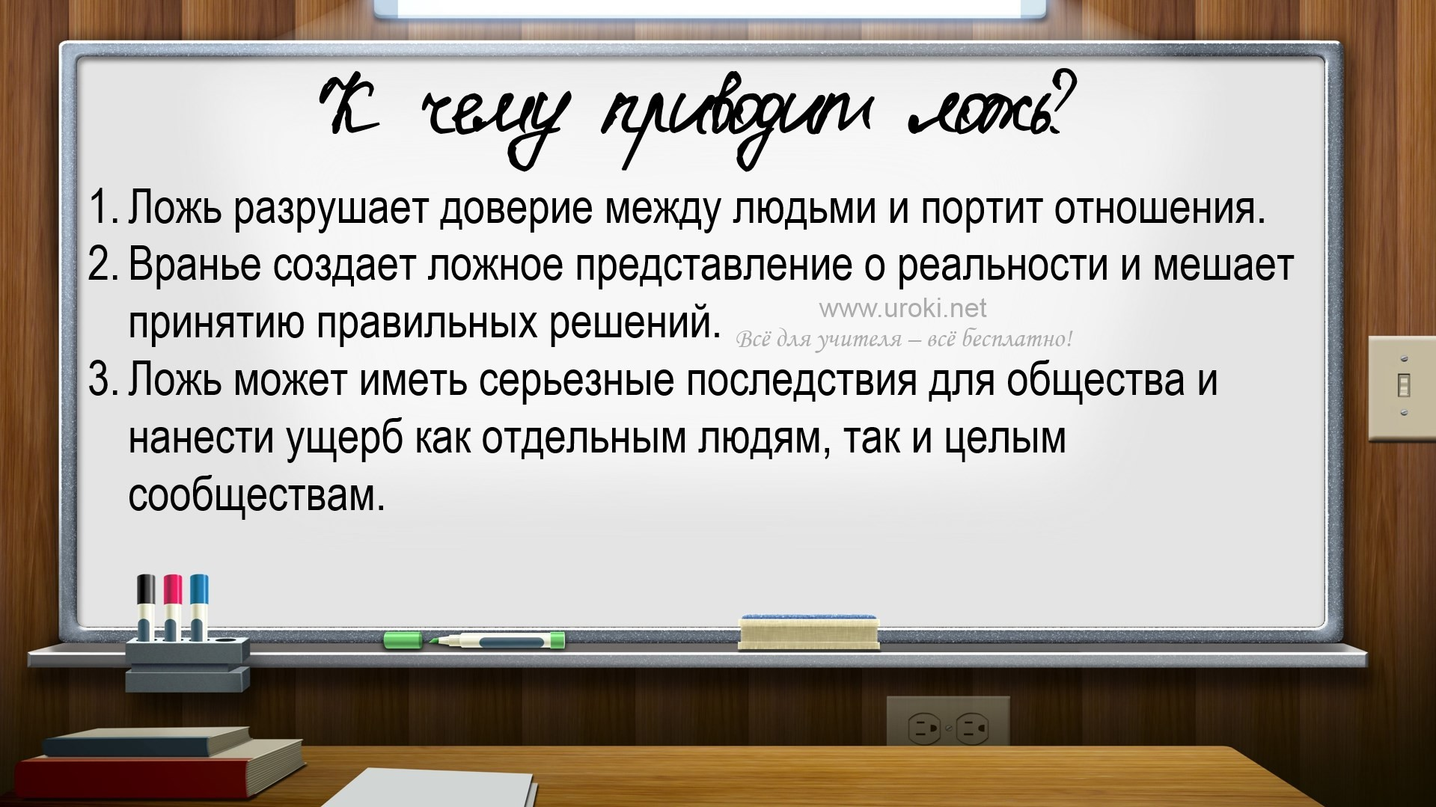

Заключение (5 минут)

Подведение итогов и резюмирование основных мыслей.
Обсуждение того, какие уроки могут быть извлечены из этого классного часа. Пожелание всем быть честными и ответственными в своих словах и поступках.

Итоговое слово (1 минута)

Благодарность ученикам за участие в классном часе Предложение задания на дом, связанного с темой классного часа

Всего: 41 минута.

Читать ещё статьи по теме:
- Разработка классного часа на тему: «ИСКУССТВО КРАЯ МОЕГО»
- Разработка классного часа на тему: «НАШ ДРУГ — КИНО»
- Разработка классного часа. Беседа на тему: «Чудо, имя которому— КНИГА»
- Разработка классного часа на тему: «Красота и труд - вместе идут»
- Разработка классного часа на тему: "Музыка и мы"

Слова ассоциации (тезаурус) к статье:
предательство, правда, обида, спасение, плохо, ненависть, истина

Смотреть видео к статье:

?
Watch on
Опубликовано 25.03.2023
врут друг другу
Почему люди
Share

